

**5. Fratura em Cães de Pequeno Porte e**

**Displasia em Cães**

Profa. Dra. Cleuza Maria de Faria Rezende - UFMG

**6. Fluidoterapia em Equinos de Competição**

Prof. Dr. Antônio Raphael Teixeira Neto - UnB

**7. Práticas de Manejo**

**Imprescindíveis na Suinocultura**

Prof. Dr. Élton Roger Alves de Oliveira - UFRPE / UAG

**8. Casos Clínicos e Cirúrgicos de Animais Selvagens**

M.V. Alberto Vinícius Dantas Oliveira - Zoológico de Salvador

**9. Odontologia Equina**

M.V. Geymenson dos Santos Souza - G.Vet – Jupi / PE

**10. Afecções Podais em Bovinos**

M.V. Osíres Lustosa Elói Vieira - Mestrando - CBG

**DOMINGO, 16 DE JULHO DE 2017.**

**Local: *Campus* UAG**

**Horário:** **08:00h às 12:00h - 14:00h às 18:00h.**

**11. Principais Emergências na Clínica de**

**Pequenos Animais**

Magno José Gonçalves da Silva

Hospital Veterinário Dr. Magno José

**12. Diagnóstico das Dermatopatias**

M.V. Adjanna Karla Leite Araújo

Pelo & Pele Dermatologia Veterinária

**13. Neurologia na Rotina Clínica de Cães e Gatos**

M.V. Robson dos Anjos Honorato - Mestrando - UFPI

**14. Urinálise e Bioquímica Urinária: Fundamentos Pré-analíticos, Analíticos e Interpretativos**

M.V. Talles Monte de Almeida - HVU / UAG

**15. Tópicos Práticos em Manejo de Matrizes Pesadas**

M.V. Alex Laurindo da Silva - G3 Agroavícola Ltda

**16. Cirurgia de Esterilização como Controle Populacional em Cães e Gatos**

M.V. José Ivaldo de Siqueira Silva Júnior

Centro Veterinário São Francisco de Assis - Garanhuns

**17. Coleta e Análise de Sêmen Equino**

Prof. Dr. Gustavo Ferrer Carneiro - UFRPE / UAG

**18. Toxicologia em Cães e Gatos**

Dr. Warley Gomes dos Santos - Viçosa - MG

**19. Principais Procedimentos Cirúrgicos a**

**Campo em Equinos**

Prof. Dr. Vitor Netto Maia - UFRPE / UAG

**20. Técnicas Anestésicas e Analgésicas em**

**Pequenos Animais**

Profa. Dra. Sílvia Elaine Rodolfo de Sá Lorena - UFRPE / UAG

**21. Emprego da Tecnologia de Precisão para Melhoria de Produtividade em Bovinos de Leite**

M.V. Paulo Francisco M. Póvoas Souto - Doutorando - UFRPE

M.V. Wilton Arruda Gomes - Consultor MSD Saúde Animal

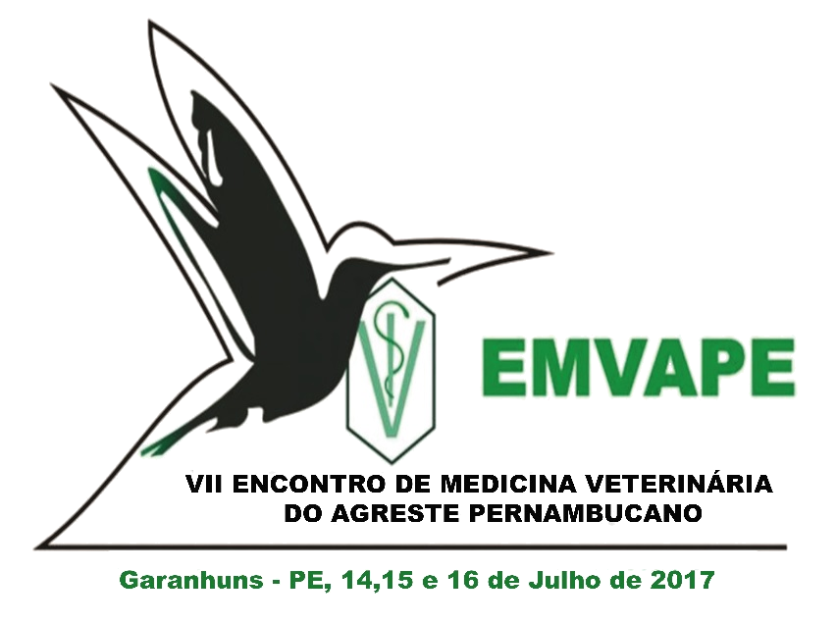

**PROGRAMAÇÃO**

**SEXTA-FEIRA, 14 DE JULHO DE 2017.**

**Local:** **Auditório do Fórum Ministro Eraldo G. Leite**

**Entrega de material:** 15:30h às 16:45h.

**Abertura do evento:** 17:00h às 18:00h.

**PALESTRAS:**

**Ações do Médico Veterinário no Núcleo de Apoio à Saúde da Família - NASF**

Prof. Dr. Daniel Friguglietti Brandespim - UFRPE

Horário: 18:00h às 18:40h.

**Deformidades Angulares de Rádio e Ulna e Formas**

**de Tratamento em Cães e Gatos**

Profa. Dra. Cleuza Maria de Faria Rezende - UFMG

Horário: 18:50h às 19:30h.

**Diálise Peritoneal em Cães e Gatos**

Profa. Dra. Márcia Kikuyo Notomi - UFAL

Horário: 19:40h às 20:20h.

**Coquetel de Boas-vindas:** 20:30h às 21:30h.

**Diagnóstico e Tratamento de Afecções Podais em Ruminantes**

Prof. Dr. Eldinê Gomes de Miranda Neto - UFCG

Horário: 21:30h às 22:10h.

**Aclimatação e Reposição Hidroeletrolítica do Cavalo Atleta**

Prof. Dr. Antônio Raphael Teixeira Neto - UnB

Horário: 22:20h às 23:00h.

**MINICURSOS:**

**SÁBADO, 15 DE JULHO DE 2017.**

**Locais: *Campus* UAG/ IFPE - Belo Jardim**

**Horário:** **08:00h às 12:00h - 14:00h às 18:00h.**

**1. Citopatologia para a Clínica Médica Veterinária**

M.V. Saulo Romero Félix Gonçalves - Residente - UFRPE

**2. Procedimentos Oftálmicos Extraoculares**

Prof. Dr. Fabrício Bezerra de Sá - UFRPE

**3. Exames Cardiológicos em Cães e Gatos**

Dr. Rinaldo Cavalcante Ferri – HVU / UAG

**4. Atendimento Emergencial no Paciente Nefropata**

Profa. Dra. Márcia Kikuyo Notomi - UFAL